Филиал №6 Отделения Фонда пенсионного и социального страхования Российской Федерации по г. Москве и Московской области информирует о переезде с 30 марта 2024 г. клиентской службы «Бутырский, Марфино».
19.03.2024
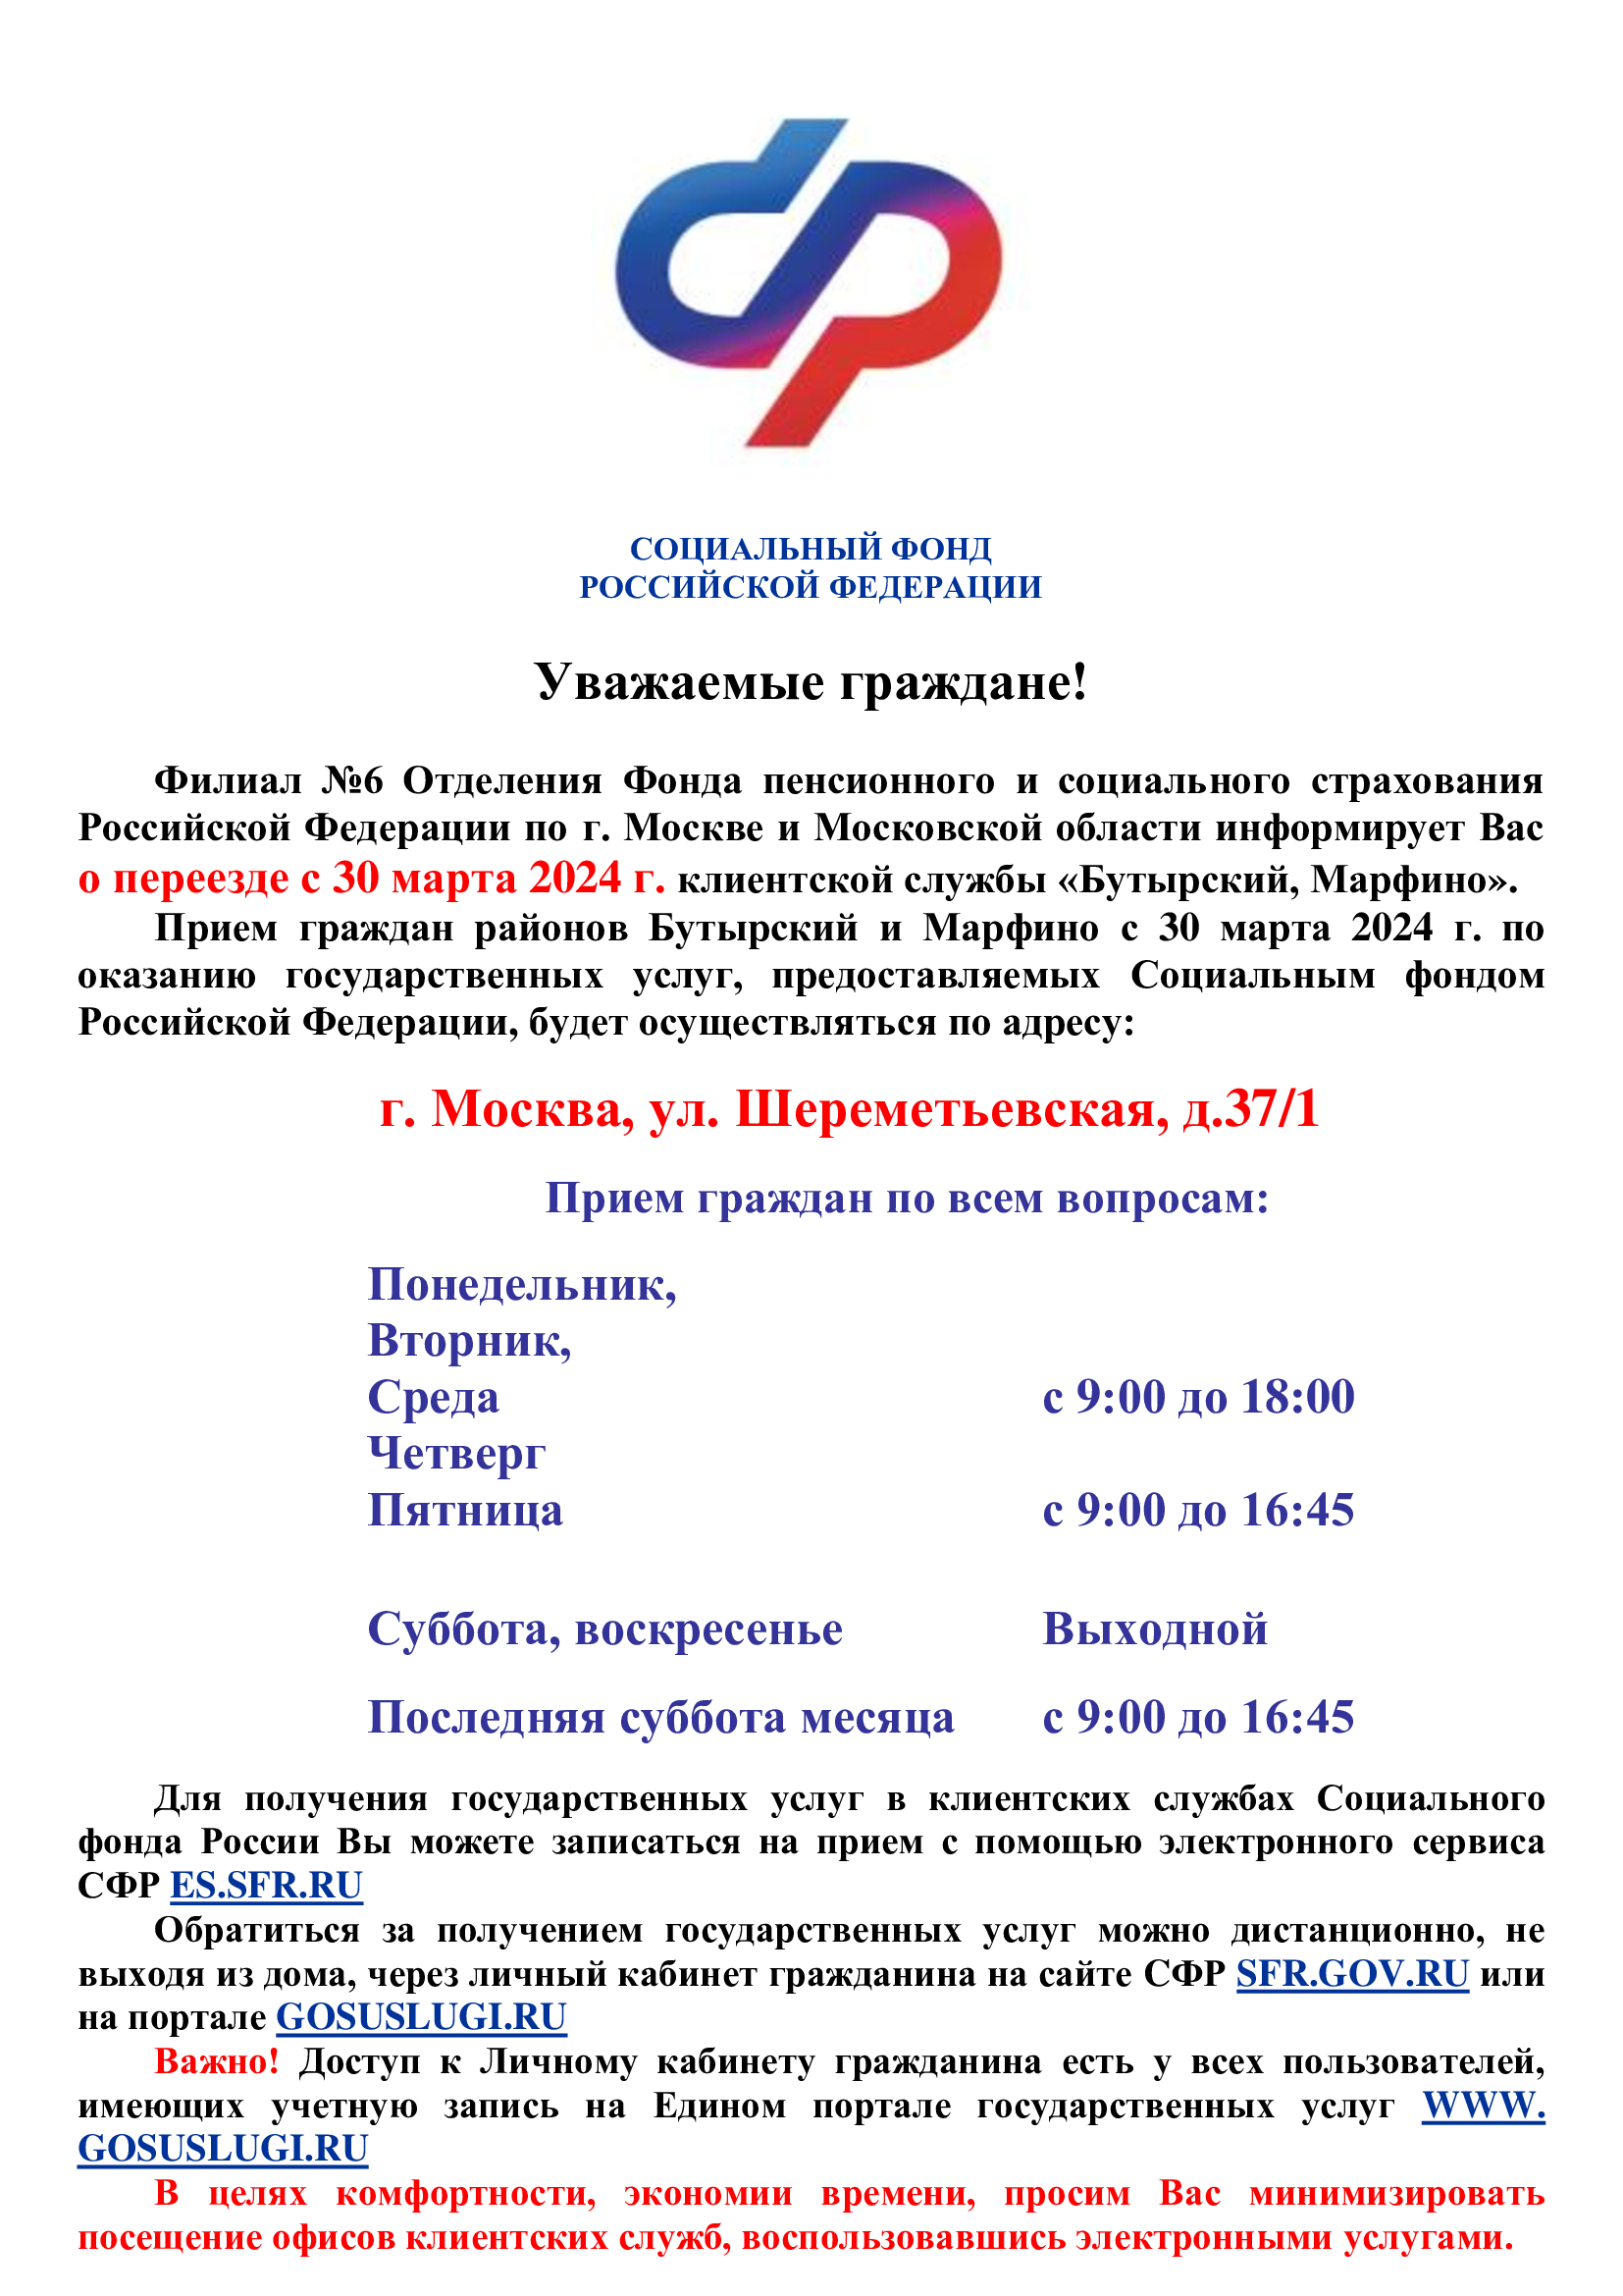

Адрес страницы: http://yaroslavsky.mos.ru/informatsiya-sotsialnogo-fonda-rossii/detail/12252940.html
Управа Ярославского района города Москвы

